API REST EM PHP PURO
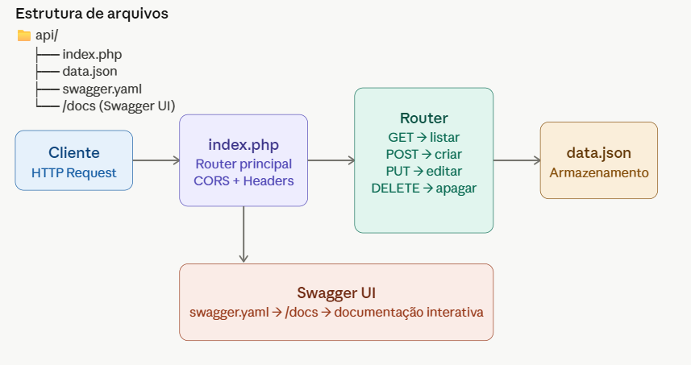

Passo 1 — Estrutura de pastas
Crie a seguinte estrutura de diretórios no seu servidor
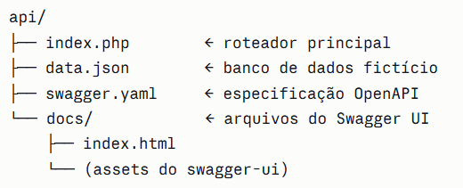

Passo 2 — Arquivo data.json
Este arquivo simula o banco de dados. Comece com alguns registros:
[
{ "id": 1, "nome": "Maria Silva", "email": "maria@email.com" },
{ "id": 2, "nome": "João Souza", "email": "joao@email.com" }
]
Passo 3 — Arquivo principal index.php
Este é o coração da API. Ele lê o método HTTP e a URI, e direciona para a função correta:
<?php
header("Content-Type: application/json");
header("Access-Control-Allow-Origin: *");
header("Access-Control-Allow-Methods: GET, POST, PUT, DELETE, OPTIONS");
header("Access-Control-Allow-Headers: Content-Type");

// Preflight CORS
if ($_SERVER['REQUEST_METHOD'] === 'OPTIONS') {
http_response_code(200);
exit();
}

$DATA_FILE = __DIR__ . '/data.json';

// ── Funções auxiliares

function lerDados($arquivo) {
if (!file_exists($arquivo)) return [];
$conteudo = file_get_contents($arquivo);
return json_decode($conteudo, true) ?? [];
}

function salvarDados($arquivo, $dados) {
file_put_contents($arquivo, json_encode(array_values($dados), JSON_PRETTY_PRINT));
}

function responder($dados, $status = 200) {
http_response_code($status);
echo json_encode($dados);
exit();
}

function proximoId($dados) {
if (empty($dados)) return 1;
return max(array_column($dados, 'id')) + 1;
}

// ── Roteamento
$metodo = $_SERVER['REQUEST_METHOD'];
$uri = parse_url($_SERVER['REQUEST_URI'], PHP_URL_PATH);

// Extrai o ID da URL (ex: /api/usuarios/3 → id = 3)
preg_match('#/usuarios(?:/(\d+))?$#', $uri, $matches);
$id = isset($matches[1]) ? (int)$matches[1] : null;

switch ($metodo) {

// GET /usuarios → lista todos
// GET /usuarios/{id} → busca um
case 'GET':
$dados = lerDados($DATA_FILE);
if ($id !== null) {
$item = array_filter($dados, fn($u) => $u['id'] === $id);
$item ? responder(array_values($item)[0]) : responder(['erro' => 'Não encontrado'], 404);
}
responder($dados);

// POST /usuarios → cria novo
case 'POST':
$body = json_decode(file_get_contents('php://input'), true);
if (empty($body['nome']) || empty($body['email'])) {
responder(['erro' => 'nome e email são obrigatórios'], 422);
}
$dados = lerDados($DATA_FILE);
$novo = ['id' => proximoId($dados), 'nome' => $body['nome'], 'email' => $body['email']];
$dados[] = $novo;
salvarDados($DATA_FILE, $dados);
responder($novo, 201);

// PUT /usuarios/{id} → atualiza
case 'PUT':
if ($id === null) responder(['erro' => 'ID obrigatório'], 400);
$body = json_decode(file_get_contents('php://input'), true);
$dados = lerDados($DATA_FILE);
foreach ($dados as &$item) {
if ($item['id'] === $id) {
$item['nome'] = $body['nome'] ?? $item['nome'];
$item['email'] = $body['email'] ?? $item['email'];
salvarDados($DATA_FILE, $dados);
responder($item);
}
}
responder(['erro' => 'Não encontrado'], 404);

// DELETE /usuarios/{id} → remove
case 'DELETE':
if ($id === null) responder(['erro' => 'ID obrigatório'], 400);
$dados = lerDados($DATA_FILE);
$filtrado = array_filter($dados, fn($u) => $u['id'] !== $id);
if (count($filtrado) === count($dados)) responder(['erro' => 'Não encontrado'], 404);
salvarDados($DATA_FILE, $filtrado);
responder(['mensagem' => 'Deletado com sucesso']);

default:
responder(['erro' => 'Método não permitido'], 405);
}

Passo 4 — Configurar o .htaccess (Apache)
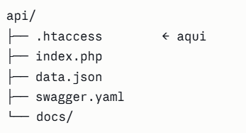

Para que todas as rotas sejam direcionadas ao index.php:

RewriteEngine On
RewriteCond %{REQUEST_FILENAME} !-f
RewriteCond %{REQUEST_FILENAME} !-d
RewriteRule ^(.*)$ index.php [QSA,L]

Passo 5 — Criar o swagger.yaml
Este arquivo descreve toda a API no padrão OpenAPI 3.0:

openapi: "3.0.0"
info:
title: API de Usuários
description: API REST simples em PHP puro com armazenamento em JSON
version: "1.0.0"

servers:
- url: http://localhost/api
description: Servidor local

paths:
/usuarios:
get:
summary: Lista todos os usuários
responses:
"200":
description: Lista de usuários
content:
application/json:
schema:
type: array
items:
$ref: "#/components/schemas/Usuario"

post:
summary: Cria um novo usuário
requestBody:
required: true
content:
application/json:
schema:
$ref: "#/components/schemas/UsuarioInput"
responses:
"201":
description: Usuário criado
"422":
description: Dados inválidos

/usuarios/{id}:
parameters:
- name: id
in: path
required: true
schema:
type: integer

get:
summary: Busca um usuário por ID
responses:
"200":
description: Usuário encontrado
content:
application/json:
schema:
$ref: "#/components/schemas/Usuario"
"404":
description: Não encontrado

put:
summary: Atualiza um usuário
requestBody:
required: true
content:
application/json:
schema:
$ref: "#/components/schemas/UsuarioInput"
responses:
"200":
description: Usuário atualizado
"404":
description: Não encontrado

delete:
summary: Remove um usuário
responses:
"200":
description: Deletado com sucesso
"404":
description: Não encontrado

components:
schemas:
Usuario:
type: object
properties:
id:
type: integer
example: 1
nome:
type: string
example: Maria Silva
email:
type: string
example: maria@email.com

UsuarioInput:
type: object
required:
- nome
- email
properties:
nome:
type: string
example: Carlos Lima
email:
type: string
example: carlos@email.com

Passo 6 — Instalar o Swagger UI
Baixe o Swagger UI em github.com/swagger-api/swagger-ui e extraia os arquivos da pasta dist/ para a pasta docs/ do seu projeto.

Localize o arquivo swagger-initializer.js na pasta docs/
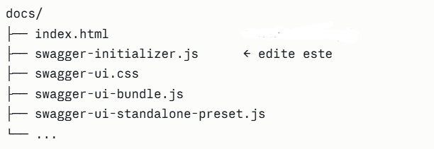
Conteúdo original do swagger-initializer.js
window.onload = function() {
window.ui = SwaggerUIBundle({
url: "https://petstore.swagger.io/v2/swagger.json", // ← ESTA linha
dom_id: '#swagger-ui',
presets: [
SwaggerUIBundle.presets.apis,
SwaggerUIStandalonePreset
],
layout: "StandaloneLayout"
});
};

Como fica após a alteração
Troque apenas o valor de url:
window.onload = function() {
window.ui = SwaggerUIBundle({
url: "../swagger.yaml", // ← aponta para o seu arquivo
dom_id: '#swagger-ui',
presets: [
SwaggerUIBundle.presets.apis,
SwaggerUIStandalonePreset
],
layout: "StandaloneLayout"
});
};

Acesse http://localhost/api/docs/ no navegador e a documentação interativa estará disponível.

Testando a API
Com o servidor rodando, você pode testar via curl:

# Listar todos
curl http://localhost/api/usuarios

# Buscar por ID
curl http://localhost/api/usuarios/1

# Criar novo
curl -X POST http://localhost/api/usuarios \
-H "Content-Type: application/json" \
-d '{"nome":"Ana Costa","email":"ana@email.com"}'

# Atualizar
curl -X PUT http://localhost/api/usuarios/1 \
-H "Content-Type: application/json" \
-d '{"nome":"Maria S. Atualizado"}'

# Deletar
curl -X DELETE http://localhost/api/usuarios/1

Resumo do que foi criado: index.php faz o roteamento completo lendo $_SERVER['REQUEST_METHOD'] e extraindo o ID da URI com regex. O data.json serve como persistência simples com file_get_contents e file_put_contents. O swagger.yaml documenta tudo no padrão OpenAPI 3.0, e o Swagger UI renderiza essa documentação de forma interativa e testável no browser.

